Si usbasp n’est pas reconnu : <https://www.instructables.com/USBASP-Installation-in-Windows-10/>

Une fois que usbasp est reconnu on ajoute

Ca marche mais freq = 1MHz

On peut changer à 8MHz

On copie dans le fichier

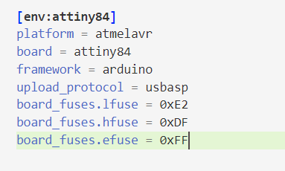

Puis on prog les fuses



pio run -t fuses

On est bon

*// ATMEL ATTINY84 / ARDUINO*

*//*

*//                                 +-\/-+*

*//                            VCC  1|    |14  GND*

*//                   (D  0)  PB0  2|    |13  AREF (D 10)  TX*

*//                  (D  1)  PB1  3|    |12  PA1  (D  9)  LED1*

*//                          PB3  4|    |11  PA2  (D  8)  RX*

*//  PWM  BP INT0   (D  2)  PB2  5|    |10  PA3  (D  7) LED2*

*//  PWM  POT       (D  3)  PA7  6|    |9   PA4  (D  6) SCK*

*//  PWM  MOSI      (D  4)  PA6  7|    |8   PA5  (D  5) MISO       PWM*

*//                               +----+*

const int LED1=9;

const int LED2=7;

void **setup**() {

*// put your setup code here, to run once:*

**pinMode**(LED1,**OUTPUT**);

**pinMode**(LED2,**OUTPUT**);

}

void **loop**() {

*// put your main code here, to run repeatedly:*

**digitalWrite**(LED1,**HIGH**);

**digitalWrite**(LED2,**HIGH**);

**delay**(200);

**digitalWrite**(LED1,**LOW**);

**digitalWrite**(LED2,**LOW**);

**delay**(1000);

}

const int LED1=9;

const int LED2=7;

const int BP= 2;

void **setup**() {

*// put your setup code here, to run once:*

**pinMode**(LED1,**OUTPUT**);

**pinMode**(LED2,**OUTPUT**);

**pinMode**(BP,**INPUT_PULLUP**);

}

void **loop**() {

*// put your main code here, to run repeatedly:*

**digitalWrite**(LED1,!**digitalRead**(BP));

**digitalWrite**(LED2,**HIGH**);

**delay**(200);

**digitalWrite**(LED1,!**digitalRead**(BP));

**digitalWrite**(LED2,**LOW**);

**delay**(200);

}

SoftSerial

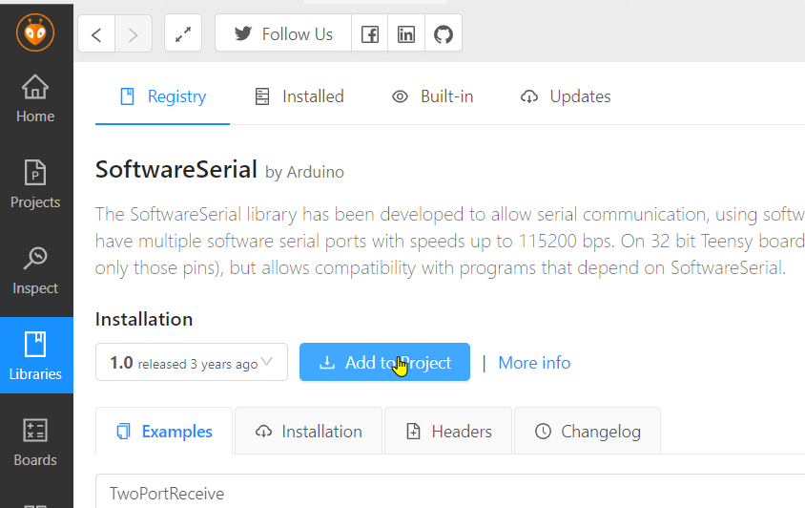

#include <Arduino.h>

#include "SoftwareSerial.h"

#include "rgb_lcd.h"

#ifndef **cbi**

#define **cbi**(sfr, bit) (**_SFR_BYTE**(sfr) &= ~**_BV**(**bit**))

#endif

#ifndef **sbi**

#define **sbi**(sfr, bit) (**_SFR_BYTE**(sfr) |= **_BV**(**bit**))

#endif

*// ATMEL ATTINY84 / ARDUINO*

*//*

*//                                 +-\/-+*

*//                            VCC  1|    |14  GND*

*//                   (D  0)  PB0  2|    |13  AREF (D 10)  TX*

*//                  (D  1)  PB1  3|    |12  PA1  (D  9)  LED1*

*//                          PB3  4|    |11  PA2  (D  8)  RX*

*//  PWM  BP INT0   (D  2)  PB2  5|    |10  PA3  (D  7) LED2*

*//  PWM  POT       (D  3)  PA7  6|    |9   PA4  (D  6) SCK*

*//  PWM  MOSI      (D  4)  PA6  7|    |8   PA5  (D  5) MISO       PWM*

*//                               +----+*

const int LED1 = 9;

const int LED2 = 7;

const int BP = 2;

const int TX = 10;

const int RX = 8;

const int POT = 3;

int valeur_potentiometre;

**SoftwareSerial** **mySerial**(**RX**, **TX**); *// RX, TX*

**rgb_lcd** lcd;

*//pb par défaut on utilise PA0 pour AREF pour l'ADC de l'attiny.*

*// donc analogRead() ne fonctionne pas car AREF=0, ca renvoie 0*

*//changer la carte et mettre PA0=Vcc ou sinon on doit utiliser les fonction*

*//analog_voie et analog_conversion*

void **analog_voie**(int n){

*//0x07 (0x27) REFS1 REFS0 MUX5 MUX4 MUX3 MUX2 MUX1 MUX0 ADMUX*

*//REFS1 REFS0 Voltage Reference Selection*

*//0     0     VCC used as analog reference, disconnected from PA0 (AREF).*

**ADMUX**=n&0x7;*// on choisie PA0,PA1,PA2,... et Vcc*

}

int **analog_conversion**(){

**sbi**(**ADCSRA**, **ADSC**); *//Start conversion*

  while(**ADCSRA** & (1<<**ADSC**)); *//Wait for conversion to complete.*

**uint8_t** low = **ADCL**;

**uint8_t** high = **ADCH**;

  return (high << 8) | low;

}

void **setup**()

{

*// Open serial communications and wait for port to open:*

  mySerial.**begin**(4800);

*/*  while (!Serial) {*

*; // wait for serial port to connect. Needed for native USB port only*

*}*/*

  mySerial.**println**("Hello, world?");

*// put your setup code here, to run once:*

**pinMode**(LED1, **OUTPUT**);

**pinMode**(LED2, **OUTPUT**);

**pinMode**(BP, **INPUT_PULLUP**);

**analog_voie**(7);*//on choisit PA7*

    lcd.**begin**(16, 2);

*// Print a message to the LCD.*

    lcd.**print**("hello, world!");

**delay**(1000);

}

void **loop**()

{

*// scroll 13 positions (string length) to the left*

*// put your main code here, to run repeatedly:*

*// valeur_potentiometre= analogRead(POT);//marche pas*

  valeur_potentiometre=**analog_conversion**();

  mySerial.**println**(valeur_potentiometre);

  float tension=valeur_potentiometre*5.0/1024;

  lcd.**clear**();

  lcd.**blinkLED**();

  lcd.**print**("pot=");

  lcd.**print**(tension);

  lcd.**print**(" V");

**digitalWrite**(LED1, !**digitalRead**(BP));

**digitalWrite**(LED2, **HIGH**);

**delay**(200);

**digitalWrite**(LED1, !**digitalRead**(BP));

**digitalWrite**(LED2, **LOW**);

**delay**(200);

}